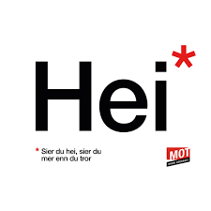
Arbeidsplan for 9A
Veke 6: 02.02 – 06.02 Periode 4

Lagkapteinar: Marcel og Noah Absalon

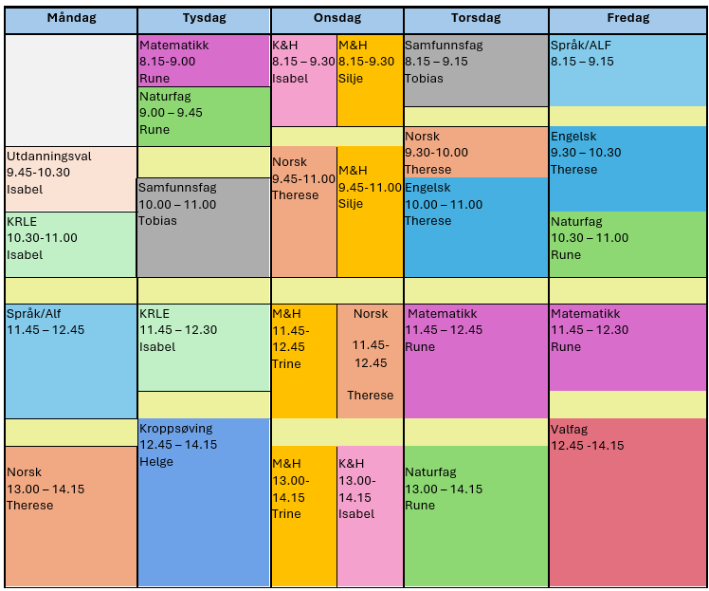

FØREBILETE!

Sei hei! Det kan bety meir enn du anar.

Hugs denne veka (6):
- Prøve samfunnsfag 5.2
- Fredag 6.februar: samane sin nasjonaldag

Hugs veke 7:
- Forklede til M&H

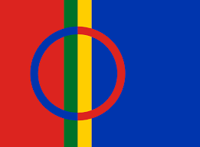

Fag | Læringsmål |  | Fag | Læringsmål
NORSK | Forstå omgrepet «å lese mellom linjene» og øve på dette gjennom tekstlesing. Trene opp lesekondis. Lese og tolke dikt. |  | ENGELSK | How to make a presentation
MATEMATIKK | Å tolke og analysere statistiske framstillingar. |  | NATURFAG | Lære om klima og årsaker til klimaendringer
KRLE | - utforske og presentere sentrale trekk ved kristendom og andre religions- og livssynstradisjoner og deres utbredelse i dag  - utforske og drøfte hvordan kristendom og andre religioner inngår i historiske endringsprosesser globalt og nasjonalt |  | SAMFUNNSFAG | Kunne forstå tidlig historie, moderne historie og dagens historie og problemer om samisk og samer.
VALFAG | Fysisk | Fysisk: Kunne delta i varierte rørsleaktivitetar/ samspelaktivitetar der eleven viser positive haldningar (inkludere alle, samarbeide og oppmuntre medelevar.)  Fysisk: Les melding på teams. Der står det kva me skal ha. | SPRÅK/ARBEIDS-LIVSFAG | Arbeidsliv | - produsere og levere varer og tjenester etter kvalitetskrav  - samarbeide, fremme forslag og delta i beslutninger i et arbeidsfellesskap  - ivareta bærekraftige prinsipper i alle deler av arbeidsoppdraget
 | Natur |  | SPRÅK/ARBEIDS-LIVSFAG | English in Depth | - Bruke Engelsk muntilg og skriftig i digital samhandling tilpasset formaål, motakker og situasjon.  - Vidreutvikle egne muntlige og skriftlige tekster på bakgrunn av tilbakemeldinger.  - Bruke Engelsk muntilg og skriftig i digital samhandling tilpasset formaål, motakker og situasjon.  - Utforske og reflektere over hvordan synsvinkel og avsender kan påvirke et budskap.
 | Progr |  | SPRÅK/ARBEIDS-LIVSFAG | Fransk | - presentere seg sjølv og andre på fransk  - delta i enkle, kvardagslege dialogar  - skrive korte, samanhengande tekstar
 |  |  | SPRÅK/ARBEIDS-LIVSFAG | Spansk | Korleis uttrykke seg i framtid, fortelje om kva ein skal gjere
K&H | - utvikle løsninger gjennom en stegvis designprosess og vurdere holdbarhet, funksjon og estetisk uttrykk.  - utforske muligheter innenfor håndverksteknikker og egnet teknologi ved å bearbeide og sammenføye harde, plastiske og myke materialer.  - visualisere form ved hjelp av frihåndstegninger, arbeidstegninger, modeller og digitale verktøy. |  | KROPPSØVING | Reflektere over eigne styrkar og utfordringar, samt kunne samarbeide og løyse oppgåver med alle.
MAT OG HELSE | - Teknikkar og metodar:  - Planleggje og bruke eigna reiskap, teknikkar og matlagingsmetodar til å lage trygg og berekraftig mat som gir grunnlag for god helse.  - Matkultur, råvarer og matlagingsmetodar:  - Lage mat frå norsk og samisk kultur og frå andre kulturar og samanlikne og utforske råvarer og matlagingsmetodar som blir brukte i ulike matkulturar.  - Matkultur og identitet:  - Vise gjennom matlaging og måltid korleis identitet og fellesskap blir formidla i ulike kulturar.

DAG | LEKSE TIL I DAG | PÅ SKULEN
MÅNDAG
Utd.val
Krle |  | Me forst. Med spørsmåla me byrja på i forrige veke.
Fransk |  | En vacances! Intro til oppgåva
Eng.F |  | Final week  Keep working, you should be recording in.  Take contact if there is anything you are unsure of.
Spansk |  | Me begynner på ei podcast oppgåve der de skal snakke om planane dykkar. Lag deg ein plan for kva planar du skal fortelje om.
Arbeidslivsfag |  | Elevbedrift
Norsk |  | Me snakkar om u-prisen og korleis me skal jobbe framover.  Jobbe vidare med slampoesi.
TYSDAG
Matematikk | Gjøre tildelinger i campus | Sirkelgeomtri
Naturfag |  | Ferdigstille lesing i Element  Labb
Samfunnsfag | Øv hjemme på stikkordene og les i boka for å forberede deg på prøven (s. 56-81). | Vi bruker timen på å forberede oss på prøven om samer og samisk.
Krle |  | Me ser på Kristninga av samane. Kva skjedde?
Kroppsøving
ONSDAG
Mat og helse | Gå inn på skulenmin/cdu, finn mat og helse, mat og kultur og kapittelet om samisk mat. Svar på spørsmål i klassenotatblokk. | Me lager samisk mat.
Kunst og Handverk |  | Me forts. På sameflagg, flettebånd og kaffiposen.
Norsk | Les 15 minuttar i ei bok eller noko anna du har heime. | Læraren presenterer nokre samiske førebilete. Vel deg eitt av desse eller eit anna samisk førebileta og skriv ein kort artikkel om personen.

TORSDAG
Samfunnsfag | Øv hjemme på stikkordene og les i boka for å forberede deg på prøven (s. 56-81). | Prøve om samisk og samer.
Norsk | Les 15 minuttar i ei bok eller noko anna du har heime | Me ser på “Etter Benjamin” eller jobbar med artikkel.
Engelsk
Matematikk | Gjøre tildelinger i campus | Sirkelgeometri
Naturfag |  | Ferdigstille lesing i Element  Labb
FREDAG
Arbeidslivsfag |  | Elevbedrift
Fransk |  | Me jobber med prosjektet “En vacances”
Spansk | Øv på kva du skal sei i podkasten. Innspelinga skal ikkje vere opplesing, men ein mest mogleg naturleg samtale og planar. | Spel inn podkasten. Bruk flipgrid i oppgåva Vamos a hablar på Teams. Max 10 min.
English in Depth |  | Final week  Keep working, you should be recording in.  Take contact if there is anything you are unsure of.
Engelsk
Naturfag | Bruk 10-15 minutter på denne siden Uke 6  (Se innlegg Teams for link til Uke 6) | Programmering for å lære matte og naturfag
Matematikk | Bruk 10-15 minutter på denne siden Uke 6  (Se innlegg Teams for link til Uke 6) | Programmering for å lære matte og naturfag
Friluftsliv |  | Avsp
Programmering |  | Fortsette uvikling av nettside

